МИНИСТЕРСТВО НАУКИ И ВЫСШЕГО ОБРАЗОВАНИЯ РОССИЙСКОЙ ФЕДЕРАЦИИ

ФЕДЕРАЛЬНОЕ ГОСУДАРСТВЕННОЕ АВТОНОМНОЕ ОБРАЗОВАТЕЛЬНОЕ УЧРЕЖДЕНИЕ ВЫСШЕГО ОБРАЗОВАНИЯ

«МОСКОВСКИЙ ПОЛИТЕХНИЧЕСКИЙ УНИВЕРСИТЕТ»

(МОСКОВСКИЙ ПОЛИТЕХ)

«РАСЧЁТ РЕДУКТОРА»

Курсовой проект по дисциплине «Компьютерное проектирование деталей машин»
по направлению 09.03.01 Информатика и вычислительная техника
Образовательная программа (профиль)
«Интеграция и программирование в САПР»

Студент: Губанов Владимир Алексеевич
группа: 211-324
Преподаватель: Толстиков А.В., к.т.н.

Москва, 2023
ЗАДАНИЕ

Имеются исходные данные: кинематическая схема привода (Рисунок 1), тяговое усиление на цепи, скорость движения цепи, диаметр барабана, вид передачи, срок службы привода. Используя представленную информацию, спроектировать редуктор. Вариант 10-4.
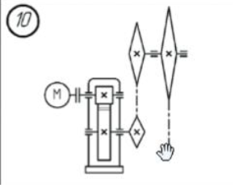Рисунок 1- Кинематическая схема привода

Нагрузка — постоянная;
Вид передач — не реверсивные;
Срок службы привода — 10 лет при работе в одну смену;
Срок службы подшипников — 20000 часов;
Диаметр барабана — D = 0.4м
Тяговое усилие на цепи — F = 6 кН
Скорость движения цепи — v = 0.9 м/c
ОГЛАВЛЕНИЕ
Расчет редуктора ……………………………………………………………4
Расчет закрытой передачи ………………………………………………… 8
Расчет открытой передачи ……………………………………………….. 13
Расчет валов ………………………………………………………………. 16
Компоновка редуктора …………………………………………………… 21
Конструирование корпуса ………………………………………………...26
Лира ……………………………………………………………………….. 27
Расчет на жесткость тихоходного вала ………………………………….. 29
Inventor ……………………………………………………………………..30
СПИСОК ИСТОЧНИКОВ ……………………………………………….. 35
Расчет редуктора

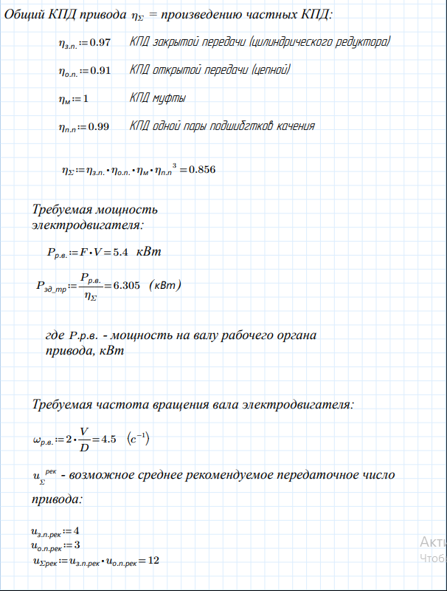

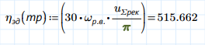

В соответствии с требуемой мощностью электродвигателя - P и требуемой частотой P вращения вала - n электродвигателя выбираем n таблице электродвигатель АИР160S8

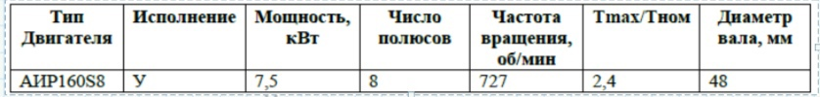Рисунок 2- Характеристики электродвигателя
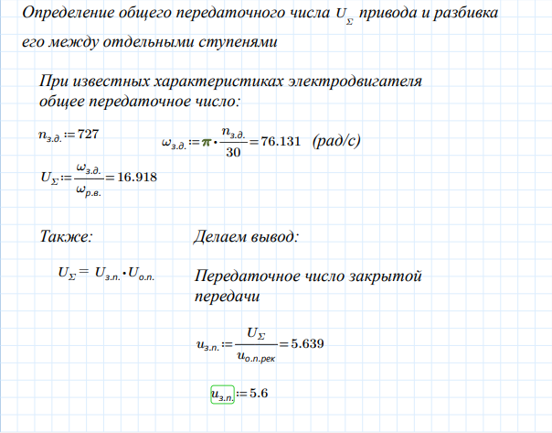

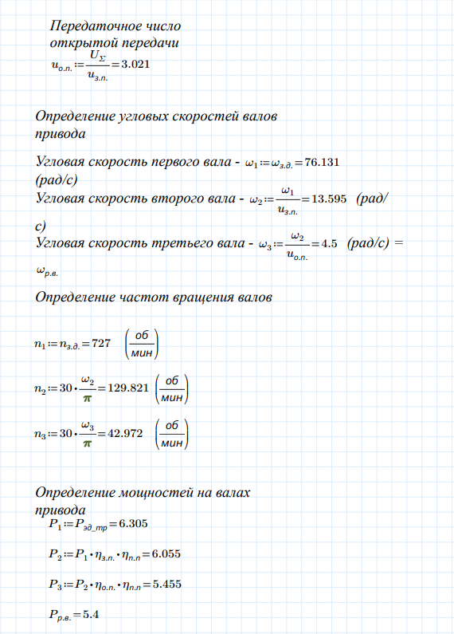

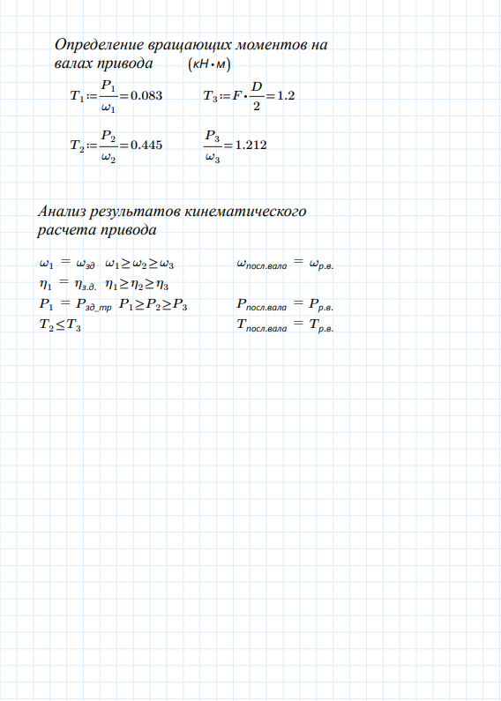

Расчет закрытой передачи

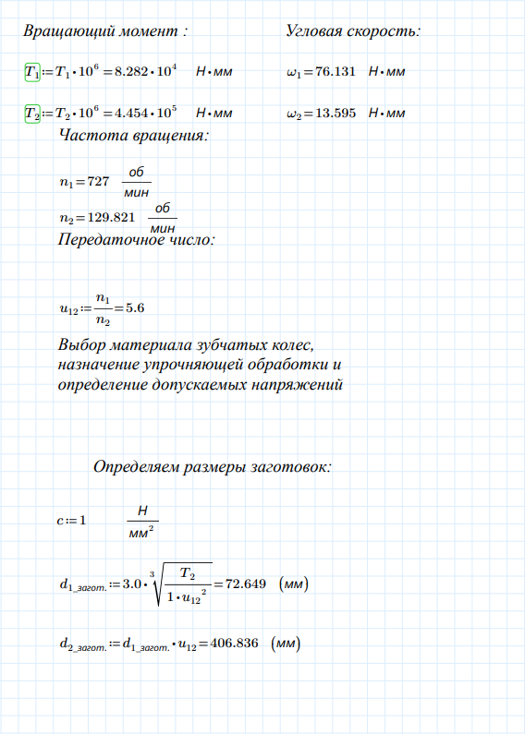

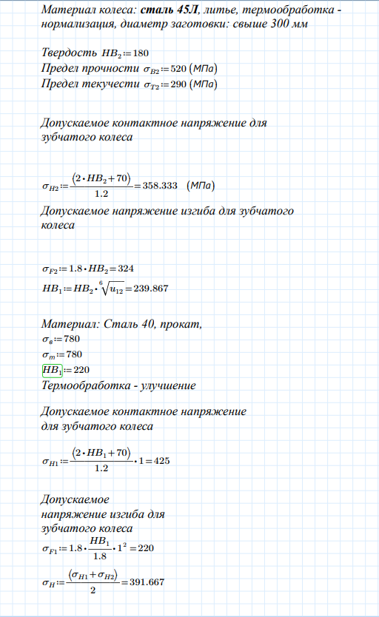

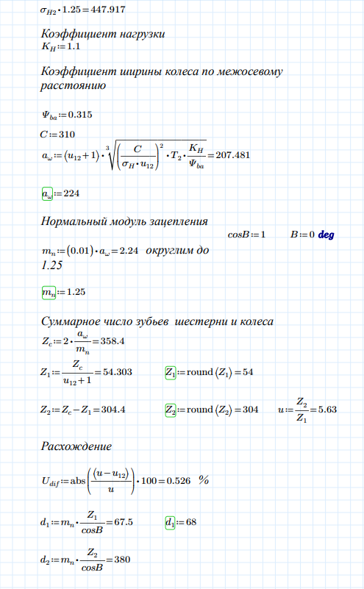

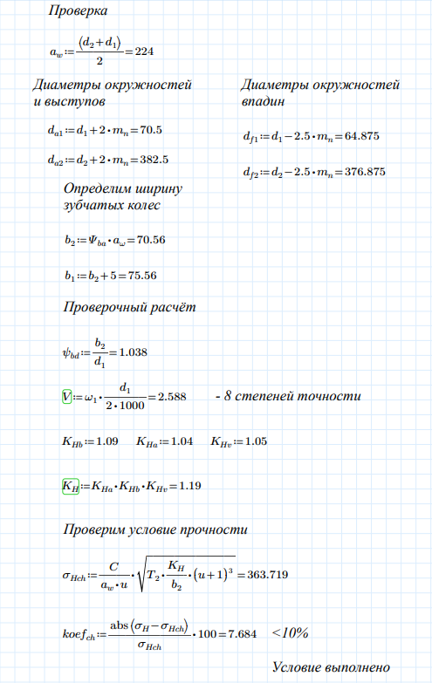

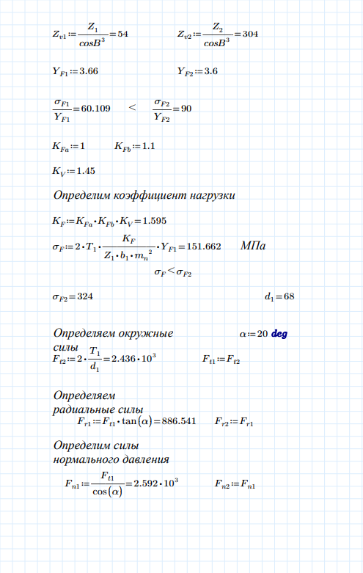

Расчет открытой передачи

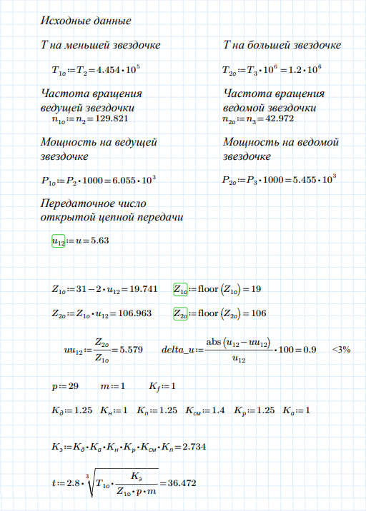

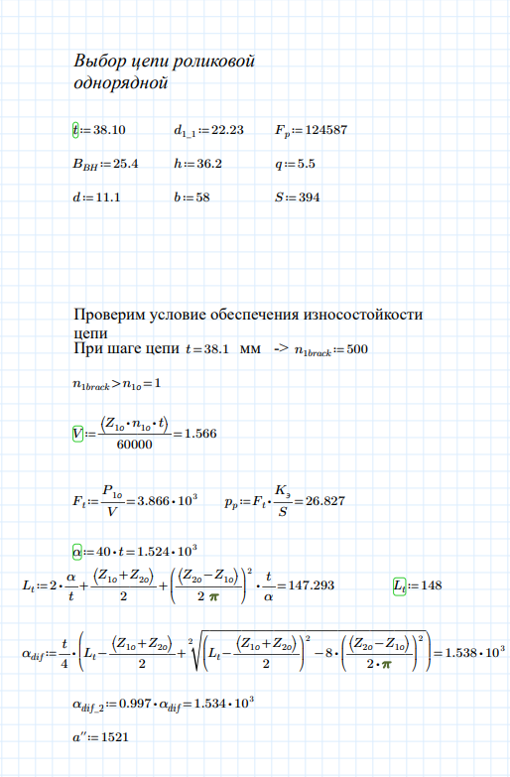

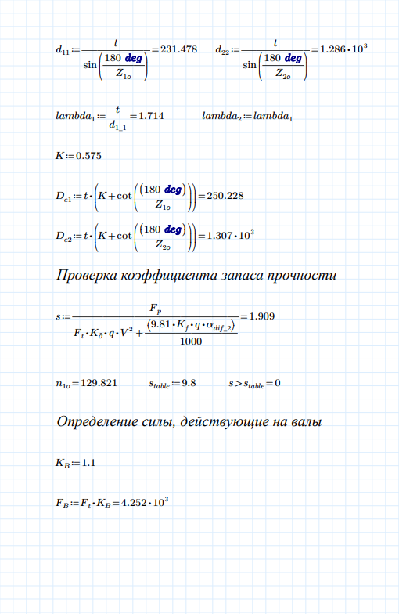

Расчет валов
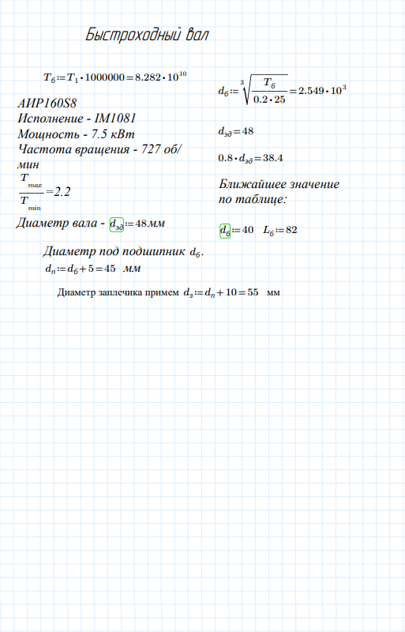

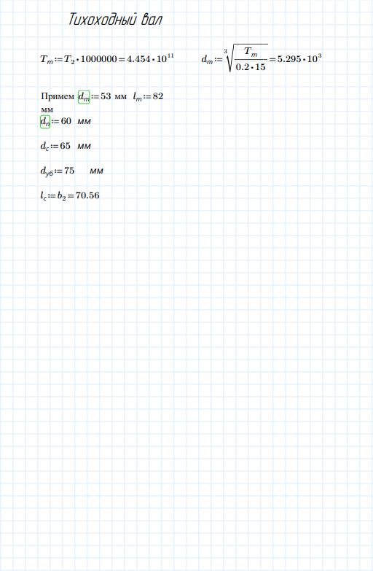

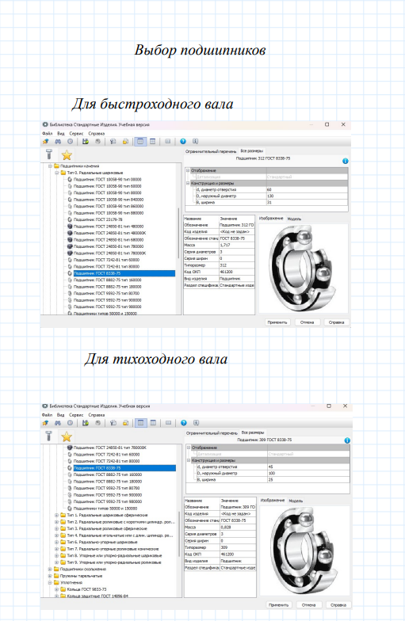

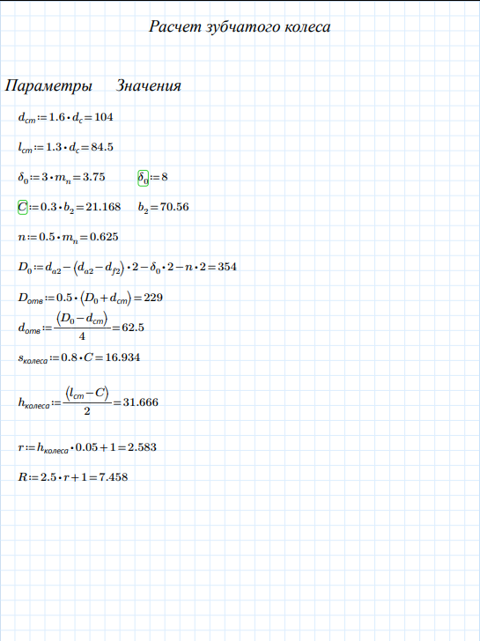

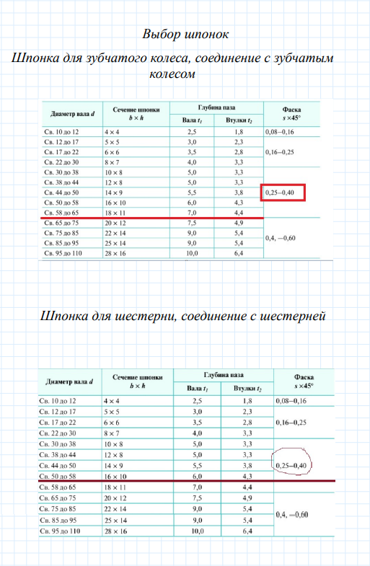

Лира

